Учреждение образования

«БЕЛОРУССКИЙ ГОСУДАРСТВЕННЫЙ ТЕХНОЛОГИЧЕСКИЙ УНИВЕРСИТЕТ»

Операционные системы

Студент: Песецкий Н.А.

ФИТ 3 курс 5 группа

Преподаватель: Савельева М.Г.

Минск 2023

**Задание 01. Windows**

1. Разработайте приложение **OS07_01**.
2. Приложение **OS07_01** выводит на консоль текущую локальную дату и время в формате ***дд.мм.ггг чч:мин:сек***.

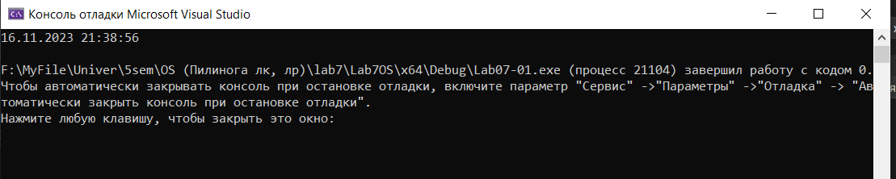

**Задание 02. Windows**

1. Разработайте приложение **OS07_02,** выполняющее бесконечный цикл.
2. В теле цикла подсчитывается количество итераций.
3. Выведите на консоль значения счетчика итераций через 5 сек. и 10 сек.
4. Корректно завершите работу цикла и приложения через 15 сек., выведите итоговое значение счетчика итераций.

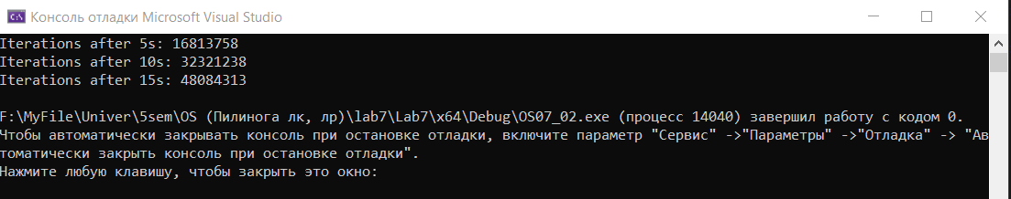

**Задание 03**

1. **Указание: самостоятельно освойте и примените периодический ожидающий таймер**
2. Разработайте приложение **OS07_03,** выполняющее бесконечный цикл.
3. В теле цикла с задержкой подсчитывается количество итераций.
4. Выведите на консоль значения счетчика итераций каждые 3 сек.
5. Корректно завершите работу цикла и приложения через 15 сек., выведите итоговое значение счетчика итераций.

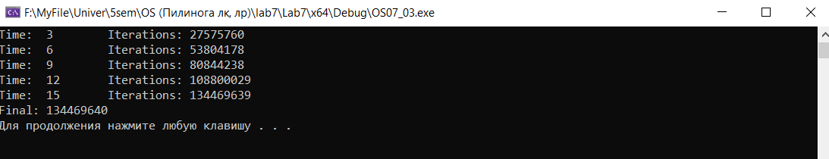

**Задание 04. Windows**

1. Разработайте приложение **OS07_04,** запускающее два одинаковых дочерних процесса **OS07_04_X**.
2. Процессы **OS07_04_X** вычисляют и выводят на консоль (каждый в свою) пронумерованный ряд простых положительных чисел (простое число делится нацело только на себя и 1).
3. Первый дочерний процесс должен выполняться 1 минуту и корректно завершаться.
4. Первый дочерний процесс должен выполняться 2 минуты и корректно завершаться.
5. Приложение **OS07_04** завершается после завершения дочерних процессов.

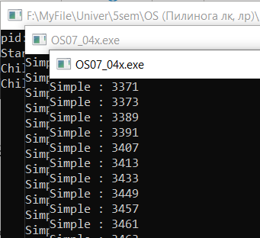

**Задание 05. Linux**

1. Разработайте приложение **OS07_05**.
2. Приложение **OS07_05** выводит на консоль текущую локальную дату и время в формате ***дд.мм.ггг чч:мин:сек***.



**Задание 06. Linux**

1. Разработайте приложение **OS07_06,** выполняющее бесконечный цикл.
2. В теле цикла подсчитывается количество итераций.
3. Выведите на консоль значения счетчика итераций через 2 сек. **процессорного** времени и корректно завершите цикл.
4. Приложение **OS07_06 должно** выполнять замер реального затраченного на работу цикла времени и выводить его значения на консоль.



**Задание 07.** Ответьте на следующие вопросы

1. **Поясните понятие «социальное время» и почему оно не монотонное?**

Социальное время — это время, в котором человеческая активность создает общество. Оно характеризуется возможностью ускорения или замедления в зависимости от частоты событи1. Социальное время не монотонно, потому что оно может ускоряться или замедляться в зависимости от частоты событий и действий людей.

1. **Поясните понятие «эпоха Linux», назовите стартовую дату «эпохи Linux» и в каких единицах изменяется время?**

Эпоха Linux — это начальная точка отсчета времени в Unix-подобных операционных системах, таких как Linux. Эта эпоха начинается с 00:00:00 UTC 1 января 1970 года. Время в этих системах обычно измеряется в секундах, прошедших с начала эпохи.

1. **Поясните понятие «Universal Coordinated Time (UCT)».**

**Universal Coordinated Time** (**UCT) или Скоординированное всемирное время** — это основной стандарт времени, по которому мир регулирует часы и время. Он находится примерно в пределах одной секунды от среднего солнечного времени (такого как UT1) на 0° долготы (на IERS Reference Meridian как текущий используемый первый меридиан) и не корректируется на летнее время.

1. **Поясните понятия «относительное время» и «абсолютное время».**

Относительное время и абсолютное время — это два разных способа представления времени. **Абсолютное время** обычно относится к фиксированному отсчету времени, такому как дата или время суток. **Относительное время**, с другой стороны, обычно относится к продолжительности или интервалу времени, который прошел от определенного события.

1. **Поясните понятие «тик».**

В контексте информатики, тик обычно относится к самому короткому интервалу времени, который может измерить система. Это может быть основано на частоте процессора или на других внутренних таймерах системы.

1. **Поясните понятие «ожидающий таймер», перечислите типы таймеров, перечислите состояния, в которых может находится таймер.**

**Ожидающий таймер** — это таймер, который был запущен и ожидает истечения определенного интервала времени. В Linux есть несколько типов таймеров, включая одноразовые таймеры (срабатывают один раз после истечения определенного интервала времени), периодические таймеры (срабатывают через регулярные интервалы времени) и таймеры высокого разрешения (для более точного измерения времени). Таймер может находиться в одном из нескольких состояний, включая активное (ожидание истечения времени), остановленное (не активно и не ожидает истечения времени) и истекшее (время истекло и таймер сработал).

1. **Перечислите типы часов, используемых в Linux, поясните их назначение.**

В Linux используются различные типы часов для различных целей. Например, системные часы используются для отслеживания текущего времени, а монотонные часы используются для измерения прошедшего времени. Кроме того, есть процессорные часы, которые измеряют время, затраченное на выполнение процесса.

1. **Поясните назначение констант HZ, CLOCKS_PER_SEC.**

**HZ и CLOCKS_PER_SEC** — это две константы, используемые в системах Unix и Linux. HZ обычно определяет количество тиков системного таймера в секунду и зависит от конкретной системы. CLOCKS_PER_SEC определяет количество тактов системных часов в секунду и используется для пересчета величины, возвращаемой функцией clock(), в секунды.